

**ДИПЛОМНА РАБОТА**

**по професия код 481020 „Системен програмист“**

**специалност код 4810201**  **„Системно програмиране“**

Тема: Генератор на случайни числа

Дипломант: Дипломен ръководител:

*Стефан Иванов Георгиев инж. Николай Ненов*

СОФИЯ

2025

Съдържание

1 Резюме 4

2 Увод 4

2.1 Необходимост от случайни числа 4

2.2 Случайни Числа – видове, ентропия 4

2.3 Предимства на хардуерен шум 5

3 Генерация на случайни числа 5

3.1 Принципи на генериране на електронен шум 5

3.2 Изследване на шума на различни електронни схеми 5

3.2.1 Схема 1 5

3.2.2 Схема 2 5

3.2.3 Схема 3 5

3.3 Хардуер 5

3.3.1 Захранване 5

3.3.2 Помпа на заряд 5

3.3.3 Шумогенератор 5

3.3.4 Усилване не сигнал 5

3.3.5 АЦП 5

3.3.6 Използвани компоненти и консумацията им 5

3.3.7 Схема 6

3.3.8 Изработка на платка 7

3.4 Софтуер 7

3.4.1 Управление на помпа на заряд 7

3.4.2 АЦП на второ ядро 7

4 Собствена реализация на USB протокола за Entropy Device 7

4.1 USB 7

4.1.1 USB архитектура 7

4.1.2 USB скорости 7

4.1.3 USB крайни точки 7

4.1.4 Комуникационен протокол 7

4.1.5 USB дескриптори 7

4.1.6 USB устройства от клас 7

4.1.7 USB изброяване и Конфигурация 7

4.2 Raspberry Pico 7

4.2.1 интерфейс с USB контролер 7

4.2.2 Vendor-specific идентификация 7

4.2.3 Цикличен буфер на случайни числа 7

4.2.4 Индикации 7

4.3 Linux kernel driver 7

4.3.1 Живот на кърнълски модул 7

4.3.2 Драйвери, отнасящи се до USB 7

4.3.3 Регистриране на USB драйвер 8

4.3.4 Живот на USB device 8

4.3.5 Прехвърляне на данни от USB endpoint в bulk режим 8

4.3.6 Захранване на ОС с ентропия 8

4.3.7 Файлов интерфейс за четене на суровите данни 8

5 тестове на случайни числа 9

5.1 Хистограма на стойностите 9

5.2 Битови вероятности 9

5.3 NIST 9

6 Потребителски интерфейс 9

6.1 Използвани библиотеки 9

6.2 9

7 Бъдещи подобрения 9

7.1 Режим с ниска консумация 9

7.2 ВЧ усилване на шума за подобряване на разпределението на числата 9

Фигури

Фигура 3‑1 6

Таблици

Таблица 3‑1 5

# 

# Резюме

Случайните числа са ключови за много области като криптография, моделиране и др. Генерирането на редици от псевдослучайни числа е предвидимо при захранване на генератора с малко ентропия. Настоящата работа адресира този проблем чрез USB устройство, което захранва компютъра с ентропия, генерирана от истински шум в електронна схема.

# Увод

## Необходимост от случайни числа

Случайните числа играят ключова роля в редица области на съвременните технологии и науки, като криптография, моделиране и изкуствен интелект. Тяхното приложение е не само широко, но и критично за осигуряване на надеждността и сигурността на различни системи и алгоритми.

Криптография

Случайните числа са основен компонент в криптографските системи, където те се използват за генериране на ключове, инициализационни вектори и други параметри, необходими за сигурността на данните. Качеството на криптографската защита зависи пряко от способността за генериране на наистина случайни или криптографски устойчиви псевдослучайни числа, които да не могат да бъдат предсказани или възпроизведени от злоумишлени трети страни. Дори минимално отклонение от случайността може да компрометира цялата система и да направи чувствителна информация уязвима.

Моделиране

В областта на моделирането и симулациите случайните числа са от съществено значение за създаването на реалистични модели на сложни системи. Те се използват за генериране на стохастични процеси, симулиране на поведение при неопределеност или изчисляване на вероятностни разпределения. Примери за това са финансовите симулации, изследването на физически процеси, метеорологичните прогнози и дори моделирането на популационни динамики. Без случайни числа моделирането би било ограничено до строго детерминистични сценарии, които не могат да отразят истинската сложност на света.

Изкуствен интелект

В изкуствения интелект (ИИ) случайните числа се използват за разнообразие от задачи – от инициализацията на теглата в невронните мрежи до създаването на случайни тренировъчни набори от данни и реализирането на алгоритми за обучение, като например стохастичен градиентен спуск. Тези приложения са особено важни за предотвратяване на проблеми като пренасищане с данни (overfitting) или достигане на локални оптимуми. Освен това, методи като Монте Карло симулациите, широко използвани в машинното обучение и оптимизацията, разчитат изцяло на случайни числа.

## Случайни Числа – видове, ентропия

Генераторът на псевдослучайни числа (PRNG), известен също като детерминистичен генератор на случайни битове (DRBG), е алгоритъм за генериране на поредица от числа, чиито свойства приблизително наподобяват свойствата на поредици от случайни числа. Поредицата, генерирана от PRNG, не е наистина случайна, защото е напълно определена от начална стойност, наречена семе (seed) на PRNG (което може да включва наистина случайни стойности). Въпреки че поредици, които са по-близки до наистина случайните, могат да бъдат генерирани с помощта на хардуерни генератори на случайни числа, псевдослучайните генератори са важни на практика заради тяхната бързина при генерирането на числа и възможността за възпроизводимост.

Генераторът на истински случайни числа (TRNG) е устройство или система, която генерира поредица от числа, основаваща се на физически феномени, които са наистина случайни. За разлика от псевдослучайните генератори, TRNG не използва математически алгоритми, а черпи стойности от процеси като електронен шум, радиоактивен разпад или други хаотични явления. Тези физически източници гарантират, че генерираната поредица е непредсказуема и не може да бъде възпроизведена. TRNG е изключително важен за приложения, при които абсолютната случайност и сигурност са критични, например в криптографията. Въпреки че TRNG обикновено е по-бавен в сравнение с PRNG, той осигурява ненадмината надеждност за генериране на наистина случайни числа.

Фортуна е криптографски защитен генератор на псевдослучайни числа (CS-PRNG), създаден от Брус Шнайер и Нийлс Фъргюсън и публикуван през 2003 г. Кръстен е на Фортуна, римската богиня на късмета. FreeBSD използва Фортуна за /dev/random, а /dev/urandom е символично свързан към него от версия FreeBSD 11. От първото тримесечие на 2020 г. операционните системи на Apple също са преминали към Фортуна.

Дизайн

Фортуна е семейство от защитени генератори на псевдослучайни числа; дизайнът му оставя известна свобода на избор за разработчиците. Състои се от следните компоненти:

Генератор, който след първоначално подаване на начални стойности (сеене) може да произвежда неограничено количество псевдослучайни данни.

Акумулатор на ентропия, който събира наистина случайни данни от различни източници и ги използва за обновяване (reseeding) на генератора, когато е налично достатъчно ново количество случайност.

Файл със сеенето, който съхранява достатъчно информация, за да може компютърът да започне да генерира случайни числа веднага след стартиране.

Генератор

Генераторът се основава на качествен блочен шифър. В Practical Cryptography се препоръчват AES, Serpent или Twofish. Основната идея е шифърът да работи в режим на брояч (counter mode), като се шифроват последователни стойности на увеличаващ се брояч.

При 128-битов блочен шифър статистически могат да се наблюдават отклонения от случайността. Например, при генериране на 2^64 наистина случайни 128-битови блока средно би имало една двойка идентични блока, но при шифър с брояч в 128-битов режим такива повторения не съществуват сред първите 2^128 блока. За да се избегне този проблем, ключът се сменя периодично: не се генерират повече от 1 MiB данни (2^16 128-битови блока) без смяна на ключа.

Ключът също се сменя след всяко заявяване на данни (без значение от обема), за да се гарантира, че компрометирането на бъдещи ключове няма да застраши вече произведените стойности. Това свойство понякога се описва като "Бързо изтриване на ключ" или "Перфектна предсказуема секретност" (Forward secrecy).

Акумулатор на ентропия

Акумулаторът на ентропия е проектиран да бъде устойчив срещу атаки чрез "инжектиране" на данни, без да разчита на сложни и често ненадеждни методи за оценка на ентропия.

Съществуват няколко "пула" за ентропия, като всеки източник разпределя своята предполагаема случайност равномерно между пуловете.

При n-то обновяване на генератора, пул k се използва само ако n е кратно на 2^k. По този начин пуловете с по-висок номер допринасят по-рядко за обновяване, но междувременно събират повече ентропия.

Обновяването се извършва чрез хеширане на избраните пулове в ключа на блочния шифър, използвайки две итерации на SHA-256.

Сеене

Освен ако атакуващият не успее да контролира всички източници на предполагаема ентропия, които постъпват в системата (в такъв случай никой алгоритъм не може да осигури защита), ще има поне един пул k, който ще събере достатъчно ентропия между обновяванията, за да гарантира сигурност.

Този пул ще бъде използван в интервал, пропорционален на количеството събрана ентропия. Следователно системата винаги ще се възстановява от атака чрез инжектиране на данни, като времето за това възстановяване ще бъде най-много с константна величина по-голямо от теоретично минималното време.

Фортуна използва 32 пула и ограничава обновяванията до максимум 10 пъти в секунда. Изчерпването на пуловете би отнело около 13 години, което Фъргюсън и Шнайер смятат за достатъчно в практиката. По-предпазливи разработчици или такива, които изискват генериране на случайни данни с изключително висока скорост и често обновяване, могат да използват по-голям брой пулове.

## Методи за атака на криптографски системи базирани на ниска ентропия

Криптографските системи, разчитащи на ниска ентропия, често са уязвими на различни методи за атака, които се възползват от ограниченото количество случайност в техния дизайн или работа. Ниската ентропия означава, че броят на възможните състояния (ключове, стойности или изходи) е недостатъчен за осигуряване на надеждна защита срещу изчерпателно претърсване (brute-force) или други атаки. Следват някои от основните методи за атака и практически примери:

Методи за атака

Brute-force атака: При тази атака се изпробват всички възможни стойности на ключовете или семената (seed), докато не бъде намерен правилният. Ако обхватът на стойностите е малък, това може да бъде осъществено за кратко време с модерни изчислителни средства.

Атаки с таблици за търсене (lookup tables): Този метод включва предварително изчисляване и съхранение на всички възможни комбинации от семена и ключове. При реално приложение атакуващият може просто да използва таблицата, за да намери ключа за дадено семе почти мигновено.

Линейна зависимост в алгоритмите: Ако съществуват предвидими зависимости между семена и ключове (например линейна или друга проста зависимост), атакуващите могат да използват математически модели за възстановяване на ключовете.

Replay атаки: Ако криптографската система използва повтарящи се стойности на семената или ключовете, атакуващият може да запише валидни двойки семе-ключ и да ги преизползва по-късно, за да симулира легитимна комуникация.

Изследване на недостатъци в генератора на случайни числа: Ако генераторът на псевдослучайни числа, използван за създаване на семена или ключове, не е криптографски защитен, атакуващите могат да предвидят или възстановят стойностите.

Пример: Атака чрез изчерпване на семена в автомобилни системи (Seed-Key Exchange)

Какво е Seed-Key Exchange?

Seed-Key Exchange е процес в автомобилната индустрия, използван за удостоверяване на диагностични устройства, които комуникират с електронен управляващ блок (ECU). Процесът е необходим, когато диагностичният софтуер иска да модифицира функции, свързани с безопасността или емисиите на превозното средство.

Процес на работа

Запитване на семе: Диагностичното устройство изпраща заявка за генериране на семе до ECU.

Пример: CAN ID 0x18DA00F9, Hex данни: 02 27 03 FF FF FF FF FF.

Генериране на ключ: ECU изпраща случайно семе обратно, което диагностичното устройство използва, за да изчисли ключа. След това устройството изпраща ключа обратно на ECU за проверка.

ECU генерира семе: CAN ID 0x18DAF900, Hex данни: 04 67 03 F6 0E FF FF FF.

Диагностичният инструмент изчислява ключ: CAN ID 0x18DA00F9, Hex данни: 04 27 04 AA 1C FF FF FF.

Удостоверяване: ECU сравнява получения ключ със своето вътрешно изчисление. Ако съвпадат, диагностичната сесия продължава.

Уязвимости

Малкият диапазон от стойности за семена (например само 65,535 стойности) прави системата уязвима на brute-force атаки, които могат да се осъществят за няколко дни или по-бързо.

Линейните зависимости между семена и ключове позволяват предсказване на стойностите.

Някои системи използват само една двойка семе-ключ, което елиминира всякаква случайност.

Атака с таблица за търсене

Импровизиран ECU непрекъснато изпраща семена към диагностичния инструмент, записвайки всички отговори с ключове.

След събиране на всички възможни двойки семе-ключ, външно устройство може да използва таблицата, за да се представя като диагностичен инструмент и да манипулира ECU.

Пример: Ниска ентропия при ферми от сървъри

При стартиране на голям брой сървъри (например във ферма от сървъри), те често използват едни и същи стойности на началните параметри (seed), ако липсва криптографски защитен генератор на случайни числа. Това може да доведе до следните проблеми:

Дублиране на ключове: Сървърите генерират идентични криптографски ключове, което компрометира сигурността на системата.

Предвидимост: Атакуващ може да предвиди стойностите, използвани от системите, ако има информация за началното състояние на генератора.

## Ентропия в съвременните ОС

Ентропията е от съществено значение за генерирането на криптографски защитени случайни числа, които играят критична роля в съвременните компютърни системи. Генераторите на случайни числа (Random Number Generators, RNGs) разчитат на различни източници на ентропия, за да осигурят сигурността на криптографските операции като криптиране, автентикация, създаване на ключове и други.

Централизирано генериране и защита на случайни числа

Съвременните операционни системи централизирано управляват процеса на събиране и използване на ентропия в рамките на ядрото (kernel) чрез специализирани механизми и подсистеми. Примери за такива механизми включват:

/dev/random и /dev/urandom в Unix-базирани системи, които предоставят интерфейси за достъп до криптографски защитени случайни числа.

CryptGenRandom в Windows за генериране на криптографски сигурни числа.

Тези механизми използват набор от източници на ентропия, които осигуряват достатъчно ниво на случайност и защита срещу предсказуемост.

Източници на ентропия

Операционните системи събират ентропия от различни псевдослучайни събития и източници. Примери за такива източници включват:

Движение на мишката: Проследяване на случайни и неравномерни движения на мишката от потребителя.

Клавишни натискания: Анализ на времевите интервали между натисканията на клавиши, които са трудни за предсказване.

Прекъсвания на външни устройства: Събития от хардуерни устройства, като мрежови карти, твърди дискове или USB устройства, които включват непредвидими временни вариации.

Времена на изпълнение на заявки: Латентност при изпълнение на външни мрежови заявки или операции с файловата система.

Сензори: В мобилните устройства се използват допълнителни източници като акселерометри и жироскопи, които осигуряват допълнителна ентропия.

Добавяне на ентропия от User Mode и Kernel Mode

Операционните системи позволяват добавянето на ентропия както от потребителския режим (User Mode), така и от режима на ядрото (Kernel Mode).

User Mode: Приложенията могат да добавят ентропия към пуловете на случайни числа чрез специализирани API-та. Например, програмист може да подаде допълнителна случайна информация от приложение, базирана на специфични източници на ентропия.

Kernel Mode: Ядрото събира и обработва ентропия автоматично от хардуерни събития и системни процеси. Това е по-сигурен подход, тъй като ядрото има достъп до източници, които са недостъпни за потребителския режим, като хардуерни регистри и времеви параметри.

Генератори на ентропия

Съвременните операционни системи използват криптографски защитени генератори на случайни числа (CSPRNGs - Cryptographically Secure Pseudo-Random Number Generators), които осигуряват високо ниво на сигурност. Основните им характеристики включват:

Използване на пулове с ентропия: Генераторите натрупват случайни данни в пулове, които периодично се използват за създаване на нови случайни числа.

Ресийдинг: Периодичното презареждане на генератора с нова ентропия предотвратява предсказването на бъдещи стойности, дори ако част от вътрешното състояние е компрометирана.

Forward Secrecy (Напредъчна сигурност): След всяка употреба ключовете и данните се презаписват, за да се гарантира, че компрометиране на бъдеща стойност не застрашава минали стойности.

Предизвикателства при събирането на ентропия

Въпреки напредъка в технологията, събирането на достатъчно ентропия може да бъде предизвикателство, особено в следните сценарии:

Стартиране на системата: При стартиране на операционната система (например в сървърни ферми) пуловете с ентропия са все още празни, което прави криптографските операции по-уязвими.

Виртуални машини: Те често споделят един и същ пул с ентропия с хоста, което ограничава наличната случайност.

Вградени устройства: Ограничените ресурси и липсата на хардуерни генератори на случайни числа могат да доведат до ниска ентропия.

## Съществуващи решения

OneRNG

OneRNG е хардуерен генератор на случайни числа, свързващ се чрез USB, който осигурява висококачествени случайни данни за подобряване на сигурността на компютърните системи. Устройството използва отворен хардуер и софтуер, което позволява на потребителите да проверяват и удостоверяват неговата работа. OneRNG е защитено от софтуерни атаки и не позволява фърмуерна промяна през USB, като същевременно може да се интегрира с операционната система за подобряване на съществуващите механизми за генериране на случайни числа.(9 years ago last commit and support)

фиг 1. OneRNG hardware generator

ubld.it TrueRNG V3 USB Hardware Random Number Generator

TrueRNG V3 от ubld.it е хардуерен генератор на случайни числа, проектиран за висока скорост и качество на случайността. Той използва лавинен ефект в полупроводниково съединение за генериране на случайни числа, осигурявайки постоянен поток от над 400 килобита в секунда през USB CDC сериен порт. Устройството включва усъвършенствани техники за „whitening“, които гарантират максимална ентропия и минимални изкривявания, което го прави подходящо за приложения в сигурността, игрите и статистическите задачи.

Quantis QRNG USB

Quantis QRNG от ID Quantique е хардуерен генератор на случайни числа, който използва квантовата физика за създаване на истинска случайност. Той използва елементарен процес на квантова оптика, което го прави неуязвим за външни влияния и позволява проверка на състоянието в реално време. Устройството предоставя ентропия със скорост до 4 Mbps и е съвместимо с повечето платформи, като се интегрира лесно в съществуващи приложения. Quantis QRNG е сертифициран от множество реномирани институции и е преминал строги статистически тестове, които гарантират високо качество на случайността.

Заключение на проучването за съществуващи генератори на случайни числа:

След проведено проучване беше установено, че на пазара съществуват три различни вида хардуерни генератори на случайни числа (HWRNG), които са създадени за различни приложения, свързани със сигурност и криптография. Обаче всеки от тях има съществени ограничения.

Първият от тях, OneRNG, е устройство с отворен код, което е популярно в средите на ентусиастите и експертите, използващи Linux. OneRNG позволява на потребителите да инспектират физически и да проверят надеждността на устройството, което е една от неговите силни страни. Въпреки това, устройството не е получавало актуализации от около 10 години и поддържа единствено Linux платформи. Това прави OneRNG неподходящ за потребители, които работят с Windows или macOS, и поставя под въпрос неговата съвместимост с по-нови системи и технологии.

Второто устройство, TrueRNG V3, предоставя висококачествени случайни числа и е предпочитано от мнозина заради своята способност да генерира поток от над 400 килобита в секунда. Въпреки това, съществува съществена липса на документация и спецификации за продукта. Тази липса на прозрачност затруднява потребителите да се уверят как точно устройството защитава генерираните случайни числа и дали е достатъчно надеждно за критични приложения като криптографски ключове. Без ясна информация за мерките за сигурност, TrueRNG оставя значителни въпроси за надеждността си.

Накрая, Quantis QRNG USB от ID Quantique е едно от най-надеждните устройства на пазара, тъй като използва квантова физика за генериране на истинска случайност, което го прави практически неуязвимо за преднамерени атаки или влияния от околната среда. Въпреки това, това устройство не може да бъде закупено лесно онлайн, което затруднява достъпа до него за широк кръг потребители и организации. Липсата на онлайн наличност значително ограничава неговата популярност и достъпност, дори и да представлява изключително надеждно решение за генериране на случайни числа.

Тези ограничения създават предизвикателства за потребителите, които търсят сигурни и надеждни хардуерни генератори на случайни числа, особено при избора между ограничената функционалност, липсата на документация или трудния достъп до най-качественото решение.

# Генерация на случайни числа

## Принципи на генериране на електронен шум

Диоди с предно и обратно свързване

Диоди с предно свързване: Колекторният ток в транзисторите също може да се използва за генериране на шум, но този метод изисква допълнителна настройка.

Диоди с обратно свързване (обратен пробив): Диодите с обратен пробив, като ценеровите и лавинните диоди, генерират шум чрез различни механизми:

Ценеров ефект: Преобладава при напрежения на пробив под 7 волта и се основава на вътрешна полева емисия. Този тип шум е прост и се класифицира като шум от токов удар.

Лавинен пробив: При напрежения на пробив над 7 волта се активира лавинен процес, при който електроните сблъскват други атоми, освобождавайки допълнителни носители на заряд. Това води до по-висока мощност на шума, но също така генерира сложни шумови компоненти, включително многосъстояниен шум.

Термичен шум

Термичният шум е резултат от движението на заряди в резистор при определена температура и е един от основните видове шум, използван като стандарт. Шумовото напрежение, генерирано от резистор, зависи от температурата, стойността на съпротивлението и честотната лента. Например, 1 kΩ резистор при стайна температура и честотна лента от 10 kHz генерира RMS шумово напрежение от приблизително 400 nV. Генераторите на термичен шум често използват два резистора с различни температури, които се превключват, за да създадат изходен шум.

Шум от токов удар (Shot Noise)

Шумът от токов удар възниква, когато електрони преминават през бариера и пристигат на дискретни интервали. Тези случайни пристигания създават шум, чиято интензивност се контролира чрез промяна на постоянния ток през бариерата. Често като бариера се използва диод, който е лесен за интеграция в шумови генератори. Интензивността на шума се настройва чрез регулиране на тока, преминаващ през диода.

## Изследване на шума на различни електронни схеми

### Схема 1

Основни елементи на схемата:

Обратнопрекъснат транзистор:

В основата на схемата стои транзистор, който се поставя в режим на обратен пробив. Този процес генерира случайни електрически сигнали (шум), които служат като основен източник на бял шум. За тази цел често се използват транзистори като 2N2222 или PN100, като те трябва да бъдат внимателно избрани, за да предоставят достатъчно шум.

Операционен усилвател:

За да се усили слабият шумен сигнал, изходът на транзистора се подава към операционен усилвател. (+) входът на опампа е свързан към средна точка на напрежение, което се създава чрез делител на напрежение, съставен от два резистора (R6 и R7). Това осигурява стабилен референтен потенциал, равен на половината от захранващото напрежение (Vcc). Това е критична стъпка, тъй като позволява усилването на сигнала с минимални изкривявания.

Делител на напрежение:

Делителят на напрежение осигурява правилното пристрастие за операционния усилвател, като настройва неговия вход на 1/2 Vcc. Това предотвратява насищането на усилвателя и му позволява да обработва шумовия сигнал симетрично.

Захранване:

Цялата схема обикновено се захранва с 9V батерия, като трябва да се уверите, че напрежението е стабилно и достатъчно. Ако напрежението спадне под 9V, шумовият сигнал може да бъде сериозно компрометиран. В случаите, когато батерията не е достатъчна, може да се използва повишаващ преобразувател, който да осигури по-високо напрежение, например 12V или 15V.

Проблеми с шума от захранването:

Както е споменато в чата, захранвания с леки флуктуации или шум могат да доведат до хум и изкривяване на шума. Важно е захранването да бъде добре филтрирано и стабилно.

#### Схема

#### 

#### Резултати

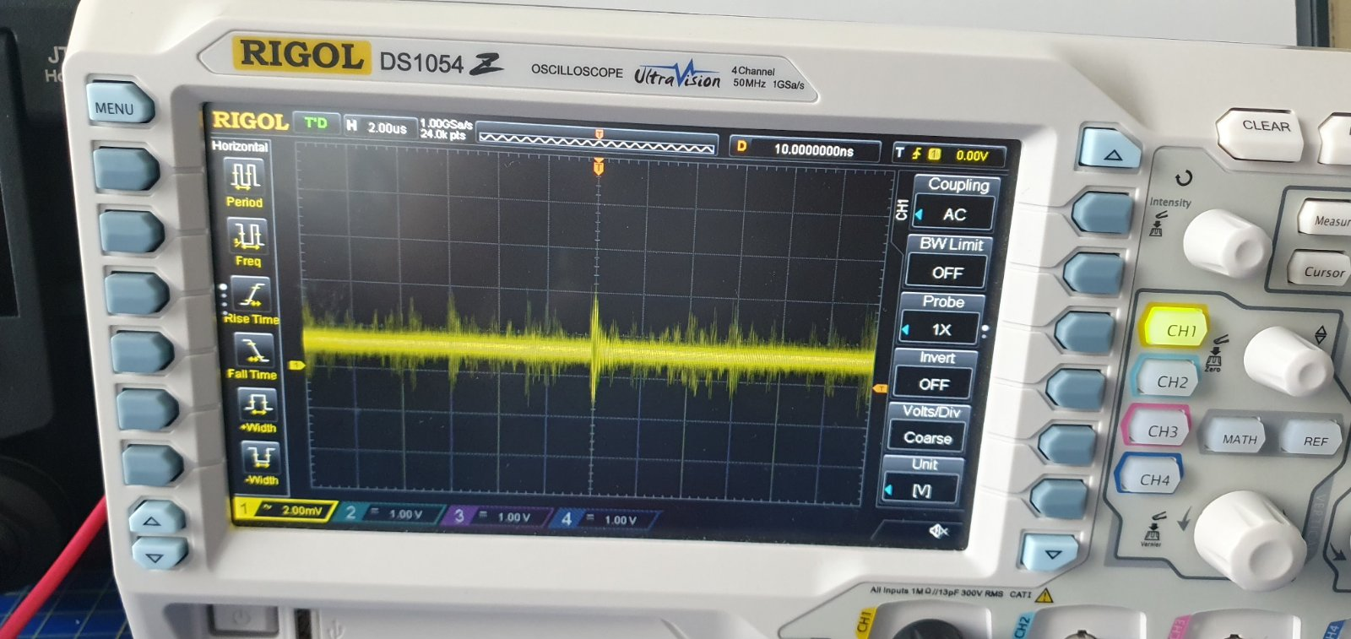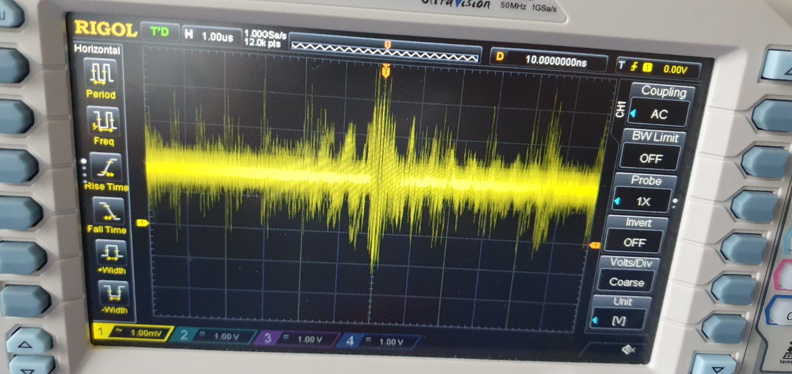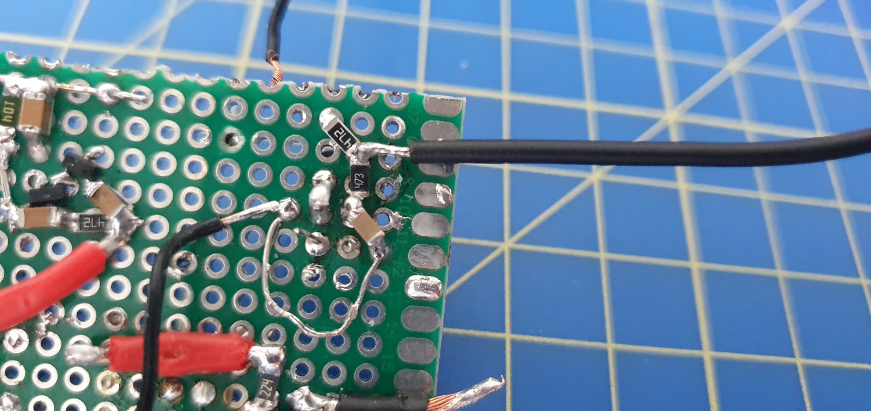

### Схема 2

Основни компоненти и тяхната функция:

Q1 (генератор на шум):

Q1 е свързан така, че емитер-базовият му преход работи в режим на обратен пробив. Това генерира случайни електрически сигнали (шум).

За този дизайн могат да се използват маломощни транзистори с коефициент на усилване (β) до 400, като например 2N2222, 2N3904 или 2N4401. Важно е транзисторите да бъдат достатъчно "шумни" за оптимална работа на схемата.

Q2 (усилвател):

Вторият транзистор Q2 действа като усилвател с усилване около 45 dB. Това гарантира, че слабият сигнал от Q1 се усилва достатъчно, за да се използва в аудио или други приложения.

Важно е Q2 да не работи в наситен режим. Ако напрежението между колектора и емитера (Vce) е под 1V, усилването ще бъде неефективно.

C1 (кондензатор за пренос на сигнала):

Кондензаторът C1 е ключов елемент, който осигурява нискоимпедансен път за AC сигнала (шума), идващ от Q1, като същевременно не нарушава постоянния токов режим на Q1. Това значително увеличава изходното ниво на шума.

В оригиналната схема C1 е свързан към +12V, но е препоръчително (както е отбелязано от потребители), да се свърже към маса (GND), за да се избегнат нежелани ефекти от пулсации в захранването.

Захранване:

Схемата изисква стабилно захранване от 12V, защото Q1 използва своя емитер-базов преход като 7V ценеров диод. Ако напрежението е по-ниско, схемата няма да работи правилно.

Поради използването на C1, схемата става чувствителна към пулсации в захранването, което може да причини шум или нестабилност. Ефективно филтриране на захранването е силно препоръчително.

#### Схема

#### Резултати

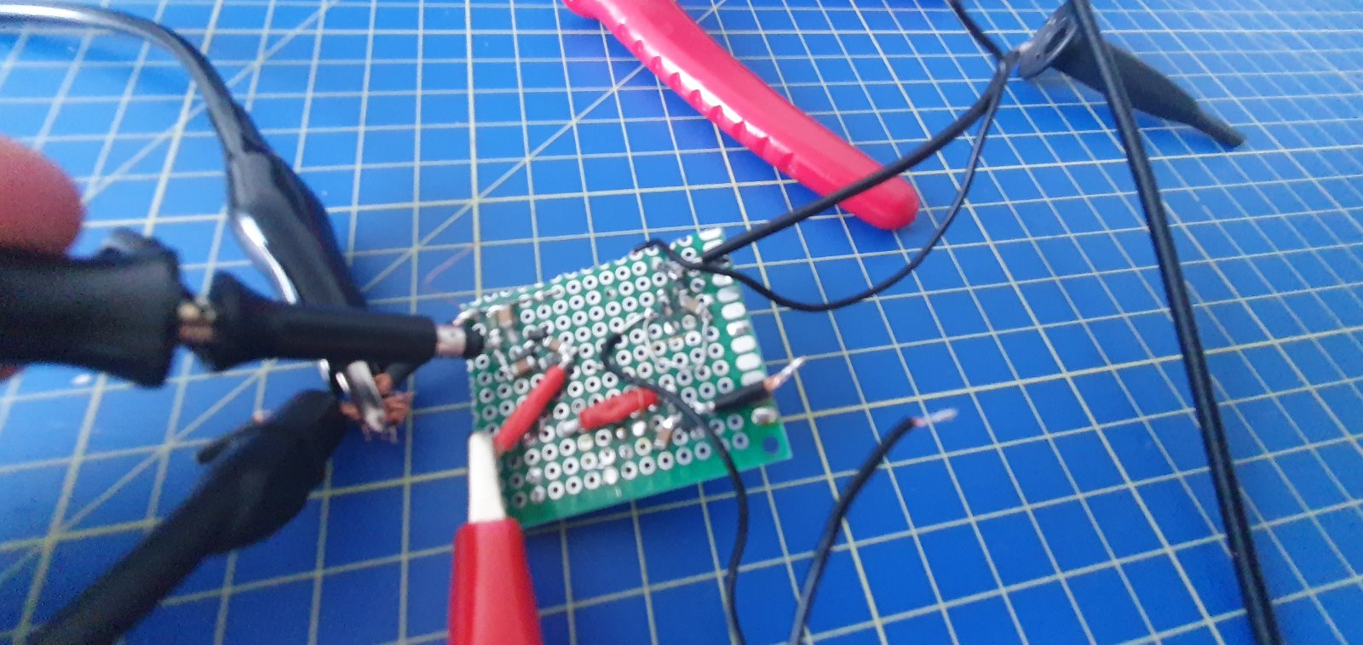 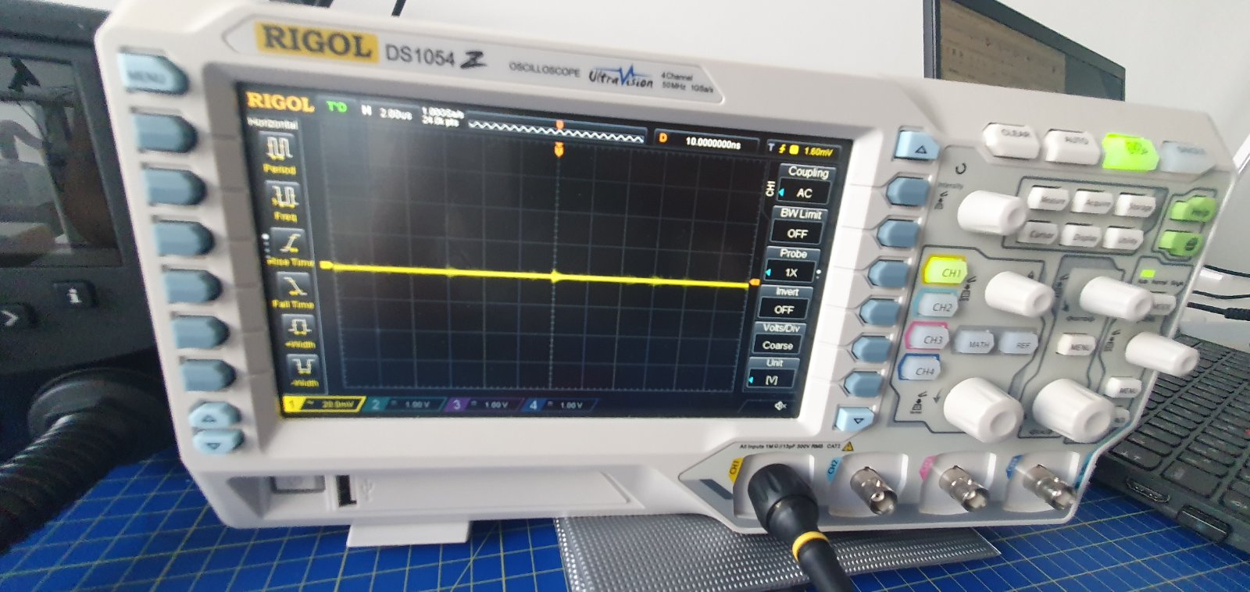

### Схема 3

Основни компоненти и тяхната роля:

Транзистор (BC107B или еквивалент):

Емитер-базовият преход на транзистора BC107B работи в режим на пробив, генерирайки бял шум.

Могат да се използват и други NPN транзистори, като 2N4401 или 2N2222, но резултатите може да варират в зависимост от характеристиките на конкретния транзистор (напр. напрежение на пробив и шумови свойства).

Резистор R1:

Резисторът R1 определя токовия режим на транзистора и влияе върху качеството и нивото на генерирания шум.

В оригиналната схема стойността на R1 е 470kΩ, но експериментите показват, че стойност 33kΩ дава по-добър резултат.

Кондензатор C1 (100nF):

Кондензаторът C1 е свързан за AC свързване на изходния сигнал (тестова точка TP1), премахвайки постоянния компонент и оставяйки само шума.

Това е важно за измерване на сигнала и за свързване към последващи етапи.

Захранване:

Схемата работи със стабилизирано 12V DC захранване. Това напрежение е критично, тъй като определя режима на пробив на транзистора.

#### Схема

#### White Noise Generator Schematic

#### Резултати

#### 

## Хардуер

Хардуерната схема се базира на последната ревизирана схема, в която шумът се генерира от вътрешните шумови характеристики на емитер-базовия преход на NPN транзистор, работещ в режим на пробив.

### Захранване

Схемата се захранва през захранващата линия на микроконтролера, който получава 5 волта от USB връзка. По USB стандарт максималният ток, който може да осигури захранването, е 500 mA, като номиналната консумация на микроконтролера е около 100 mA.

(КОНСУМАЦИЯ ОТ USB)

### Помпа на заряд

#### Теория

#### 

Схемата на зарядната помпа, известна още като преобразувател с кондензатори, е предназначена за преобразуване на напрежението чрез използване на кондензатори, диоди и осцилаторен превключвател. Основният принцип на работа се състои в това да се зареждат кондензатори в паралел от входното напрежение и след това да се свържат последователно, за да осигурят по-високо изходно напрежение. В основната си форма, схемата използва два основни компонента: летящ кондензатор, който временно се изключва от веригата, за да пренесе заряд, и резервен кондензатор, който съхранява стабилизираното изходно напрежение.

Когато схемата се активира, входното напрежение зарежда кондензаторите чрез диоди, като напрежението се удвоява или увеличава в зависимост от топологията. Например, в схема за удвояване на напрежението, осцилаторен сигнал управлява превключването на кондензатора между зареждане и прехвърляне на заряда към изходния кондензатор, стабилизирайки напрежението след няколко цикъла. Шотки диодите са предпочитани заради ниския спад на напрежение и бързодействието им. Този тип схеми са ефективни при ниска мощност, работят с нисък шум и изискват минимален брой компоненти, което ги прави подходящи за маломощни приложения.

#### Реализация

#### 

Зарядната помпа е необходима, за да се постигне достатъчно високо напрежение, което да активира ефекта на транзистора, описан по-рано. Тя е проектирана като двойна, за да увеличи напрежението до 11 волта. Основната роля на бобините в схемата е да изглаждат тока, като премахват осцилациите, които иначе биха се отразили във финалния шум на изхода.

Формулата за изчисляване на крайното напрежение е следната:

5V (входно напрежение) - 0.3V (спад върху Шотки диод) + 3.3V (осцилаторно напрежение) - 0.3V + 3.3V - 0.3V (двоен заряден цикъл с още един диод).

### Шумогенератор

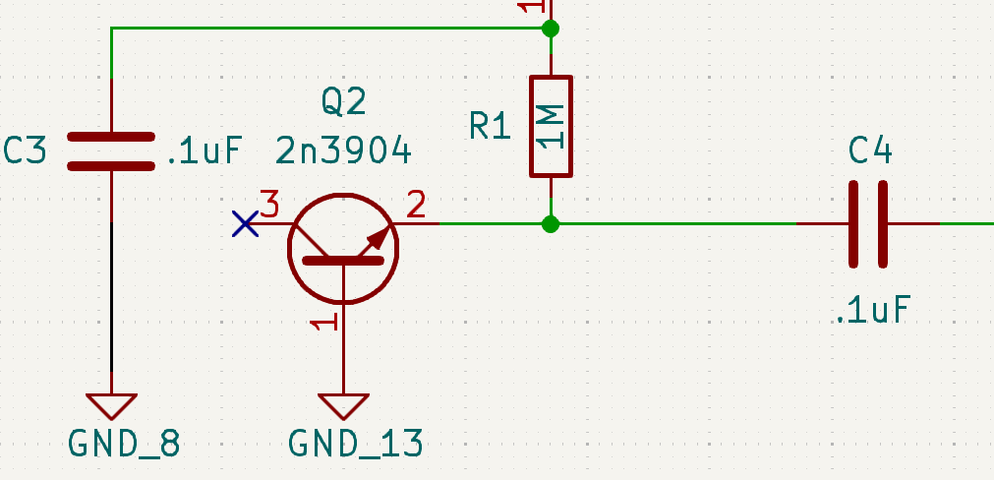

(ДА СЕ ДОНАПИШЕ!!!)

### Усилване не сигнал

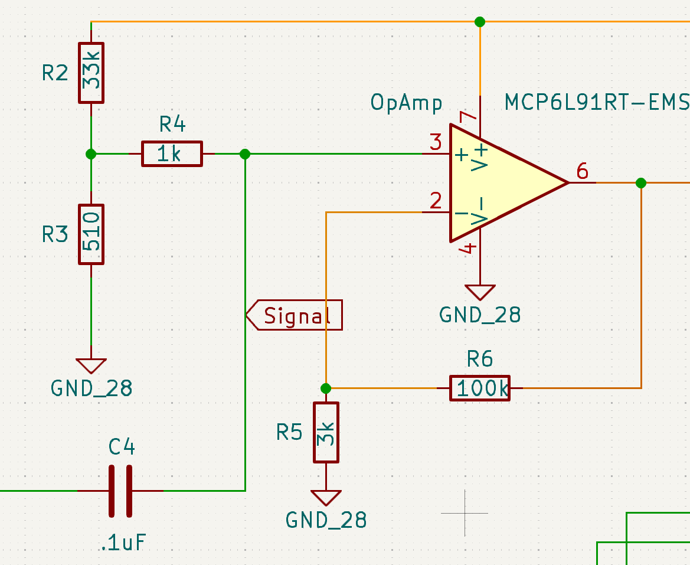

За усилване на сигнала е използван операционен усилвател, свързан в неинвертиращ режим. На неинвертиращия вход е зададено отместване, който е прецизно изчислен, така че финалният шум да бъде центриран спрямо нулевата точка. Теоретичното усилване на усилвателя е зададено на 33 пъти, постигнато чрез използването на резистори със стойности 3 kΩ и 100 kΩ в обратната връзка.

(ДА СЕ ДОНАПИШЕ)

### АЦП

#### Възможности

RP2040 разполага с вграден аналогово-цифров преобразувател (ADC), който предлага следните възможности:

SAR ADC (Successive Approximation Register) - реализиран чрез комбинация от цифров контролер и аналогова схема.

Максимална скорост на пробовземане от 500ksps (500 хиляди проби в секунда), използвайки независим 48MHz тактов сигнал.

Разделителна способност от 12 бита, което предоставя 8.7 ефективни бита (ENOB).

Пет входни мултиплексора, включително четири входа, достъпни през GPIO пинове [29:26].

#### Как работи SAR ADC на теория

SAR ADC работи на принципа на последователното приближение. Това означава, че сравнява входния сигнал с вътрешен референтен сигнал и постепенно уточнява стойността на преобразувания сигнал, докато достигне точната цифрова стойност (12-бита). ADC използва 48MHz тактова честота и всяка проба се извършва за 96 тактови цикъла, което отнема 2μs на проба, осигурявайки максималната скорост от 500ksps.

### Използвани компоненти и консумацията им

#### Мотиви за избор

##### Pico vs. Arduino

Raspberry Pi Pico е изключително мощен и гъвкав микроконтролер, който се отличава с множество предимства спрямо други популярни микроконтролери. Една от ключовите му характеристики е наличието на два ядра Cortex-M0+, които позволяват паралелна обработка на задачи и по-добра производителност в сложни приложения. Това, в комбинация с тактова честота до 133MHz, го прави значително по-бърз от много други микроконтролери в своя клас. Вграденото ADC (аналогово-цифрово преобразувател) също е на високо ниво, като предлага максимална скорост на пробовземане от 500ksps, което е значително по-бързо от много конкурентни решения. Благодарение на това могат да се обработват бързи и прецизни аналогови сигнали, което е особено полезно за приложения като сензори и аудио обработка. Raspberry Pi Pico разполага и с възможност за реализация на USB устройства, което позволява лесно интегриране на микроконтролера като клавиатура, мишка, серийно устройство или дори като програмаем носител на данни, без необходимост от допълнителен хардуер. Всичко това, заедно с поддръжката на програмируеми входно-изходни модули (PIO), прави Raspberry Pi Pico изключително универсален, бърз и подходящ за широк спектър от проекти, вариращи от прости до индустриални и професионални приложения.

##### SMD – through-hole

Използването на SMD компоненти в проекта е основно продиктувано от необходимостта да се постигне компактност и ефективност в дизайна. Тъй като разработвам shield за Raspberry Pi Pico, ключов приоритет е размерът да бъде малък и дизайнът – максимално опростен и интегриран. SMD компонентите са идеалният избор за тази цел, тъй като те заемат значително по-малко пространство в сравнение с through-hole компонентите и позволяват по-висока плътност на монтаж върху печатната платка. Това не само прави целия модул по-компактен, но също така улеснява монтажа върху Pico, което е от решаващо значение при работа с ограничено пространство. Освен това, SMD компонентите позволяват по-добра автоматизация на процеса на производство и спояване, което води до по-прецизен и надежден краен продукт. Through-hole компонентите, макар и подходящи за определени приложения, не могат да осигурят необходимата компактност и лекота на интеграция, която е необходима за shield, предназначен за директно монтиране върху микроконтролер като Raspberry Pi Pico.

##### opamp

#### Спецификация (консумация)

Таблица

Таблица 3‑1

|  |  |  |
| --- | --- | --- |
| Компоненти | описание | Магазин |
| [MCP6L91T-E/OT](https://de.farnell.com/en-DE/microchip/mcp6l91t-e-ot/ic-op-amp-single-10mhz-5sot-23/dp/1715865) | Operational Amplifier, Single, 1 Channels, 10 MHz, 7 V/µs, 2.4V to 6V, SOT-23, 5 Pins | Farnell |
| [MCP6291-E/MS](https://store.comet.bg/Catalogue/Product/16935/) | Operational Amplifier, 1 OA,3mV,1pA,2.4-6V,1mA,10MHz | Comet Electronics |
| [MCP6291T-E/OT](https://de.farnell.com/en-DE/microchip/mcp6291t-e-ot/op-amp-10mhz-single-smd-sot235/dp/1439464) | Operational Amplifier, Single, 1 Channels, 10 MHz, 7 V/µs, 2.4V to 5.5V, SOT-23, 5 Pins | Farnell |
| [Arduino Nano 33 IoT(no headers)](https://de.farnell.com/arduino/abx00027/iot-entw-brd-nano-33-arm-cortex/dp/3404692) |  | Farnell |
| [OSTB8BS4C2B LED](https://store.comet.bg/Catalogue/Product/5301166/) | 5.0x5.0x1.5mm, |  |

### Схема

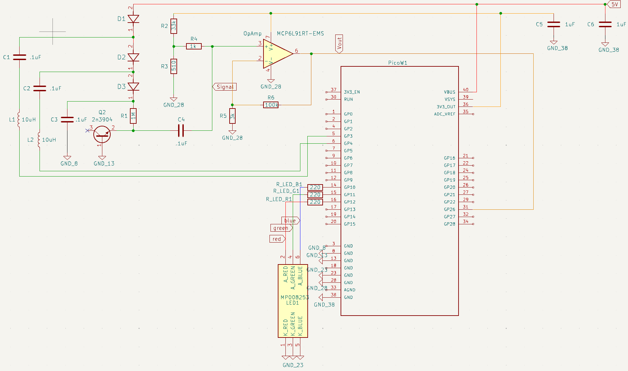

Фигура 3‑1

### Изработка на платка

## Софтуер

### Управление на помпа на заряд

### АЦП на второ ядро

# USB комуникация за Entropy Device

## USB

### USB архитектура

### USB скорости

### USB крайни точки

### Комуникационен протокол

### USB дескриптори

### USB устройства от клас

### USB изброяване и Конфигурация

## Raspberry Pico

### интерфейс с USB контролер

Споделена памет между Pico и USB контролер

Регистри

Endpoint буфери

### Vendor-specific идентификация

### Цикличен буфер на случайни числа

### Индикации

## Linux kernel driver

### Живот на кърнълски модул

Динамично зареждане, module_init -module_ exit

* Rule файл за зареждане на драйвер на USB

### Драйвери, отнасящи се до USB

USB Host Controller Drivers

USB Device Drivers

USB Type-Specific Drivers

### Регистриране на USB драйвер

usb_register, usb_deregister

### Живот на USB device

probe – disconnect

usb_register_dev, usb_deregister_dev

### Прехвърляне на данни от USB endpoint в bulk режим

* usb_bulk_msg

### Захранване на ОС с ентропия

В probe се създава нишка, която чете данни от USB

Предава ги на кърнъла за употреба add_hwgenerator_randomness

### Файлов интерфейс за четене на суровите данни

#### Броене на отваряния на entropy устройството

#### Реализация на функцията за четене

# тестове на случайни числа

## Хистограма на стойностите

## Битови вероятности

## NIST

$$e^{-iωt}$$

# Потребителски интерфейс

## Комуникация на приложение с Entropy устройството

(no sudo!!!) read /dev/entropy

## Визуализация на шум

## Използвани библиотеки

SDL

# Бъдещи подобрения

## ВЧ усилване на шума за подобряване на разпределението на числата

Усилвател на високото захранване

## Режим с ниска консумация

## Криптирана комуникация по USB с Diffie-Hellman

# Използвана литература

[MCP6291T-E/OT Microchip, Operational Amplifier, Single, 1 Channels | Farnell Deutschland](https://de.farnell.com/en-DE/microchip/mcp6291t-e-ot/op-amp-10mhz-single-smd-sot235/dp/1439464)

* 629 T

[MCP6L91T-E/OT Microchip, Operational Amplifier, Single, 1 Channels | Farnell Deutschland](https://de.farnell.com/en-DE/microchip/mcp6l91t-e-ot/ic-op-amp-single-10mhz-5sot-23/dp/1715865)

* 6L9

[MCP6291-E/MS | MICROCHIP | Операционни и други усилватели | Електронен магазин - Комет Електроникс (comet.bg)](https://store.comet.bg/Catalogue/Product/16935/)

* 629

[Random seed - Wikipedia](https://en.wikipedia.org/wiki/Random_seed#:~:text=Random%20seed%20A%20random%20seed%20%28or%20seed%20state%2C,it%20will%20produce%20the%20same%20sequence%20of%20numbers.)

[Pseudorandomness - Wikipedia](https://en.wikipedia.org/wiki/Pseudorandomness)

[Hardware random number generator - Wikipedia](https://en.wikipedia.org/wiki/Hardware_random_number_generator#:~:text=In%20computing,%20a%20hardware%20random%20number)

https://www.engr.colostate.edu/~jdaily/presentations/2017%20Seed%20Key%20Exchange.pdf

[Fortuna (PRNG) - Wikipedia](https://en.wikipedia.org/wiki/Fortuna_(PRNG))

[Random seed - Wikipedia](https://en.wikipedia.org/wiki/Random_seed#:~:text=Random%20seed%20A%20random%20seed%20%28or%20seed%20state%2C,it%20will%20produce%20the%20same%20sequence%20of%20numbers.)

[Random number generator attack - Wikipedia](https://en.wikipedia.org/wiki/Random_number_generator_attack#Prominent_examples)

[OneRNG - Hardware Random Number Generator](https://onerng.info/#:~:text=OneRNG%20is%20an%20entropy%20source%20/%20hardware)

[OneRNG/firmware: This repository contains firmware for the OneRNG entropy generator (github.com)](https://github.com/onerng/firmware)

[ubld.it TrueRNG V3 USB Hardware Random Number Generator : Amazon.de: Computer & Accessories](https://www.amazon.de/-/en/TrueRNG-Hardware-Random-Number-Generator/dp/B01KR2JHTA/ref=sr_1_1?crid=2WEXPV825SN5R&dib=eyJ2IjoiMSJ9.XqJUlQUcC8VUgQBbM8ji5w.yVl_m-jZD_bWZvV83HLk0nachk59EvQINm_TkZAo_Eg&dib_tag=se&keywords=ubld.it+truerng+v3+-+usb+hardware+random+number+generator&qid=1728031256&sprefix=random+number+generator%2Caps%2C210&sr=8-1)

[Quantis QRNG (Quantum Random Number Generator) - ID Quantique](https://www.idquantique.com/random-number-generation/products/quantis-random-number-generator/)

<https://www.techtarget.com/whatis/definition/random-numbers>

More RN generators

<https://leetronics.de/en/shop/infinite-noise-trng/>

<https://github.com/waywardgeek/infnoise/blob/master/software/README.md>

https://altusmetrum.org/ChaosKey/

RNG Tests

<https://medium.com/unitychain/provable-randomness-how-to-test-rngs-55ac6726c5a3>

<https://en.wikipedia.org/wiki/Randomness_test>

<https://en.wikipedia.org/wiki/Spectral_test>

<https://www.random.org/analysis/>

<https://stackoverflow.com/questions/2130621/how-to-test-a-random-generator>

<https://csrc.nist.rip/nissc/1999/proceeding/papers/p24.pdf>

<https://www.eg.bucknell.edu/~xmeng/Course/CS6337/Note/master/node42.html>

<https://www.johndcook.com/blog/rng-testing/>

<https://crypto.stackexchange.com/questions/394/what-tests-can-i-do-to-ensure-my-random-number-generator-is-working-correctly>

Statistic explanation - [Tests for Random Numbers (bucknell.edu)](https://www.eg.bucknell.edu/~xmeng/Course/CS6337/Note/master/node42.html)

Simple tests - [Provable Randomness: How To Test RNGs - Unitychain.io | Blog](https://www.unitychain.io/blog/how-to-test-rngs-for-true-randomness/)

The NIST tests - [Random Bit Generation | CSRC (nist.gov)](https://csrc.nist.gov/projects/random-bit-generation/documentation-and-software/guide-to-the-statistical-tests)

Random.org Analitics page showing NIST testsare used for authentication- [RANDOM.ORG - Statistical Analysis](https://www.random.org/analysis/)

Random Binary Matrix Rank Test - [061.pdf (iacr.org)](https://eprint.iacr.org/2022/061.pdf)

Diehard - [rurban.github.io/dieharder/manual/dieharder.html](https://rurban.github.io/dieharder/manual/dieharder.html)

Diehard - [Robert G. Brown's General Tools Page (duke.edu)](https://webhome.phy.duke.edu/~rgb/General/dieharder.php)

NIST tests code GitHub - [NIST-Statistical-Test-Suite/sts/src/utilities.c at master · terrillmoore/NIST-Statistical-Test-Suite (github.com)](https://github.com/terrillmoore/NIST-Statistical-Test-Suite/blob/master/sts/src/utilities.c)

Driver

Simple char device driver(Overview, explainedm major minor numbers) - [Linux Device Drivers: Linux Driver Development Tutorial | Apriorit](https://www.apriorit.com/dev-blog/195-simple-driver-for-linux-os)

Led datasheet - [Microsoft Word - OSTB8BS4C2B.doc](https://store.comet.bg/download-file.php?id=17164)

Led store - [OSTB8BS4C2B | OPTOSUPPLY INTERNATIONAL | Стандартни светодиоди | Електронен магазин - Комет Електроникс](https://store.comet.bg/Catalogue/Product/5301166/)

# Индекс

## 

Хистограма 5